新 书 推 荐

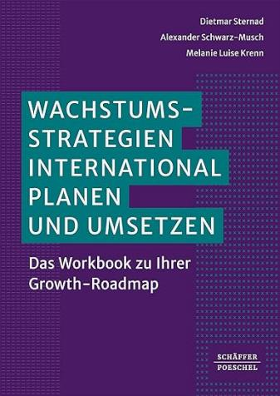
中文书名：《规划和实施国际化增长战略：您的增长蓝图工作手册》
英文书名：Plan and Implement Growth Strategies Internationally: The workbook for your growth roadmap
德文书名：Wachstumsstrategien international planen und umsetzen: Das Workbook zu Ihrer Growth-Roadmap​
作 者：Dietmar Sternad & Alexander Schwarz-Musch & Melanie Luise Krenn
出 版 社：Schäffer-Poeschel Verlag
代理公司：ANA/Lauren
页 数：168页
出版时间：2023年
代理地区：中国大陆、台湾
审读资料：电子稿
类 型：经管

内容简介：

提供有助于在国际范围内规划和发展企业或个人项目的工具和方法。该手册为企业制定和实施发展战略提供了结构化的分步指南。重点在于增长目标的确定、商业模式的设计、合作事业与合作伙伴的选择，以及增长战略的组织实施。

作者简介：

迪特玛·斯特纳德博士（FH-Prof. Dietmar Sternad），国际管理教授兼国际企业管理硕士课程负责人；
亚历山大·施瓦茨-穆施博士（FH-Prof. Alexander Schwarz-Musch），奥地利卡林西亚应用科学大学营销与市场研究教授、企业发展与管理硕士课程负责人；

梅拉妮·路易斯·克伦（Melanie Luise Krenn）博士，管理学院国际管理高级研究员。

感谢您的阅读！
请将反馈信息发至：版权负责人
Email：Rights@nurnberg.com.cn
安德鲁·纳伯格联合国际有限公司北京代表处
北京市海淀区中关村大街甲59号中国人民大学文化大厦1705室, 邮编：100872
电话：010-82504106, 传真：010-82504200
公司网址：http://www.nurnberg.com.cn
书目下载：http://www.nurnberg.com.cn/booklist_zh/list.aspx
书讯浏览：http://www.nurnberg.com.cn/book/book.aspx
视频推荐：http://www.nurnberg.com.cn/video/video.aspx
豆瓣小站：http://site.douban.com/110577/
新浪微博：安德鲁纳伯格公司的微博_微博 (weibo.com)
微信订阅号：ANABJ2002

